**专利申请文件交底书**

**拟申请专利类型：发明 (√) 实用新型 ( )**

**专利权人：广州高澜节能技术股份有限公司**

**设计人：关胜利、崔鹏飞、耿曼、农崇犊、陈珊**

**技术问题联系人：农崇犊**

**电话：13760622960**

**E-mail：**[**nongcd@goaland.com.cn**](mailto:nongcd@goaland.com.cn)

1. **名称：一种用于水冷系统的控制装置**
2. **技术领域：电力电子技术**
3. **关键词：水冷系统，控制器，**
4. **技术介绍**

本发明公开一种本发明公开一种用于水冷系统的控制装置，采用arm系列SOC芯片技术，包括开关量采集、开关量输出、模量采集、模拟量输出、数据处理、网络通讯等功能。

本装置通过采集水冷系统的各个开关、阀门、温度、压力、流量等信号状态，通过装置内部程序进行处理后控制水冷系统的水泵、加热器、三通阀等部件的开关，实现水冷系统自动控制运行的要求。

本装置采用可扩展单板式设计，体积小巧、安装方便、扩展灵活。使用本装置可降低水冷系统制造成本，具有较大的市场前景。

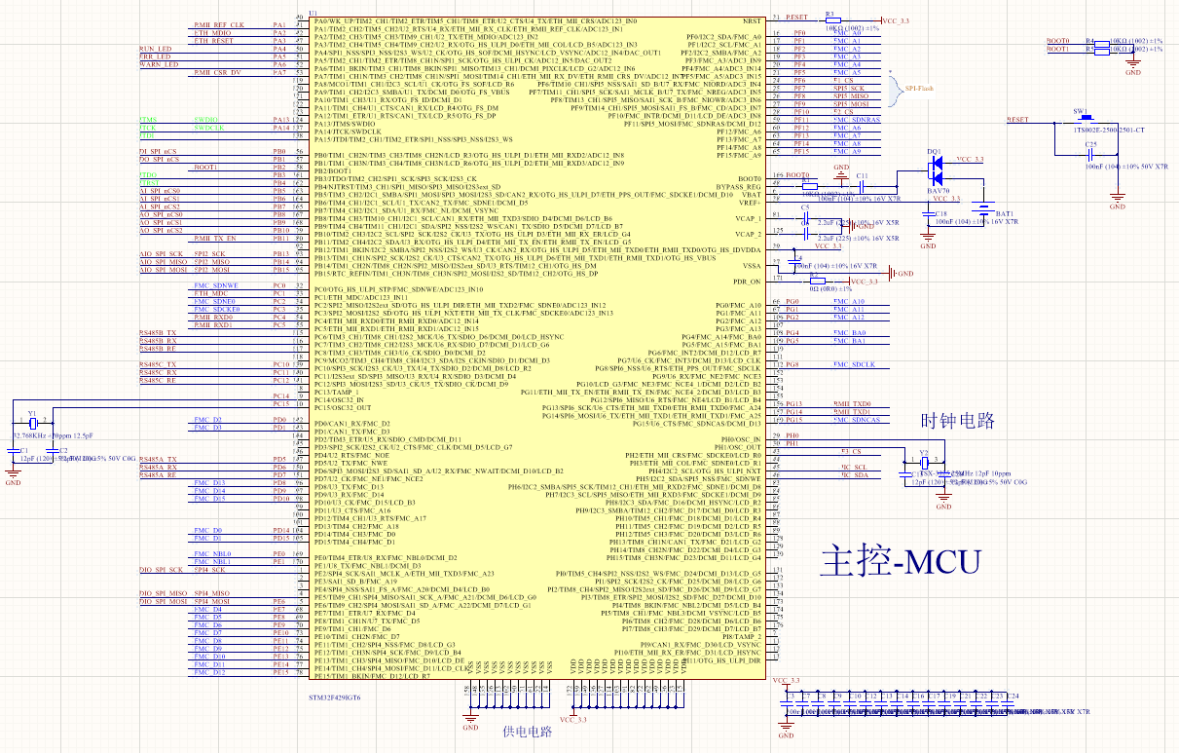

主控MCU部分原理图

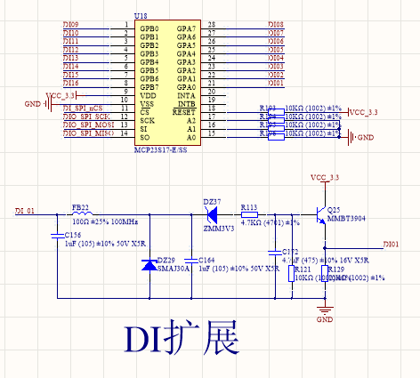

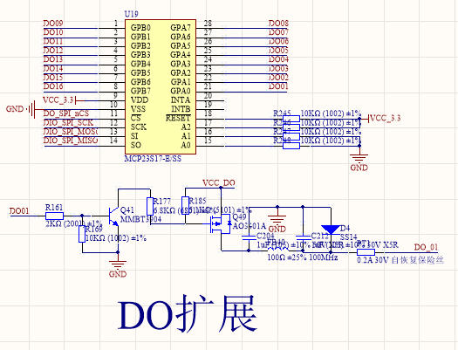

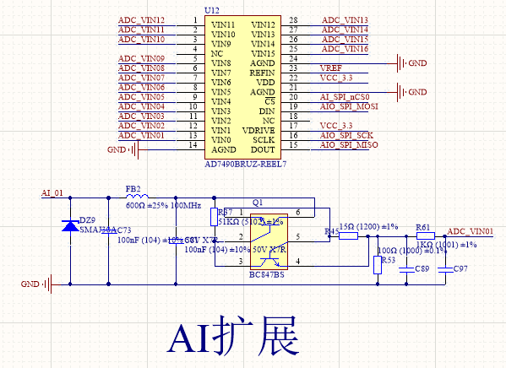

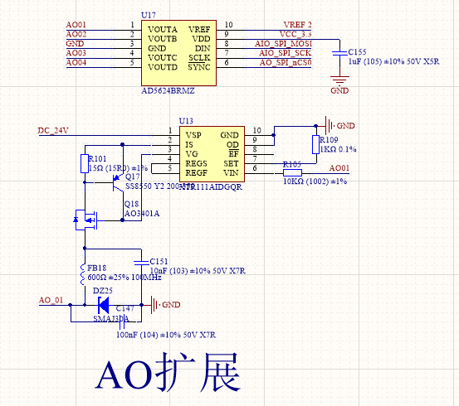

1. **本技术的国内外情况**

公司水冷产品已经生产近20年，控制器主要采用可编程逻辑控制器（PLC）。小型水冷装置便宜的造价就10万左右，降低成本和自主知识产权成为产品发展的关键。对于FACTS水冷产品国产PLC控制器的材料成本约为3000元，进口品牌约为6000元。扩展型单板控制器相对于可编程逻辑控制器（PLC）造价更便宜，主模块可以控制到1000元以下，对于小造价水冷产品有明显优势。扩展型单板控制器相对于可编程逻辑控制器（PLC）有明显的产品自主知识产品效应，是一个明显的技术力量的体现。研制出一个经济型、性能良好扩展型单板控制器可以为公司的小造价水冷系统产品带来明显优势。

公司在水冷产品领域经营近20年，水冷控制器控制逻辑算法成熟，性能稳定。随着技术发展，用户对水冷产品的要求增多，其中有些涉及控制器，比如故障录波等，现有PLC控制器不大好解决。形成用户增加对水冷的要求，我们的解决方案会明显增加产品成本，降低了我司水冷产品的竞争力。

过去二十年芯片技术得到极大发展，而PLC还是20年前的框架，先进性方面已经没有优势。在机械尺寸方面，PLC尺寸较大、安装不便捷。用SOC芯片可以研制出体型小巧、安装方便、扩展灵活的扩展型单板控制器。

1. **技术组成部分**

1、本装置主控处理器采用一颗ST意法半导体的STM32F429系列32位ARM核心MCU，MCU主频在100M~180M Hz。拥有3路RS485通讯，1路10/100M以太网通讯功能。

2、采用实时嵌入式操作系统（UCOS系统），性能可靠稳定，适合工业控制平台。

3、通过MCU的SPI总线连接到DI扩展芯片MCP23S17进行端口扩展，可实现16至128路开关量信号采集，并通过阻容H桥滤波电路消除高频干扰，端口支持电压范围6~30V。

4、通过MCU的SPI总线连接到DO扩展芯片MCP23S17进行端口扩展，并驱动5A电流MOS管，可实现16至128路PWM信号或开关量输出，并通过阻容H桥滤波电路消除高频干扰，端口输出电流范围0~5A,电压范围6~30V。

5、通过MCU的SPI总线连接到多路ADC扩展芯片AD7490BRUZ进行端口扩展，并使用复合三极管进行限流保护，可实现16至48路模拟量信号采集，采集电流范围0~30mA，端口支持电压范围6~30V。

6、通过MCU的SPI总线连接到多路DAC扩展芯片AD5624进行端口扩展，并使用自恢复保险丝进行过流保护，可实现4至12路4~20mA模拟量信号输出，输出电压范围12~30V

7、通过板载3个FLASH存储芯片实现768Mbit非易失性存储空间，可记录控制器运行过程采集的数据记录，且断电后数据不丢失。

1. **专利申请保护点**
2. 采用SPI总线对多种端口进行扩展，可实现DI端口16~128路、DO端口16~128路、AI端口16~48路、AO端口4~12路的多种不同组合，可满足不同水冷系统的应用需求。
3. AI端口采用BC847BS复合三极管与R37、R45电阻组成50mA限流电路，在前端控制器出现故障或接错线时可以保护模拟量采集端口不会烧坏。